**Министерство цифрового развития, связи и массовых коммуникаций Российской Федерации**

**Ордена Трудового Красного Знамени**

**федеральное государственное бюджетное образовательное учреждение высшего образования**

**МОСКОВСКИЙ ТЕХНИЧЕСКИЙ УНИВЕРСИТЕТ СВЯЗИ И ИНФОРМАТИКИ**

Кафедра «Математической кибернетики и информационных технологий»

Информационные технологии и программирование

Лабораторная работа №6:

Выполнение заданий с коллекциями

Выполнила:

студентка группы БВТ2203

Залялиева Ильвина

Москва 2023

**Цель работы:** решение заданий.

**Задание:** 1) Написать программу, которая считывает текстовый файл и выводит на экран топ-10 самых часто встречающихся слов в этом файле. Для решения задачи использовать коллекцию Map, где ключом будет слово, а значением - количество его повторений в файле. 2) Написать обобщенный класс Stack, который реализует стек на основе массива. Класс должен иметь методы push для добавления элемента в стек, pop для удаления элемента из стека и peek для получения верхнего элемента стека без его удаления. 3) Необходимо разработать программу для учета продаж в магазине. Программа должна позволять добавлять проданные товары в коллекцию, выводить список проданных товаров, а также считать общую сумму продаж и наиболее популярный товар. Использовать ConcurrentHashMap для хранения пар "товарколичество продаж".

Ход работы

1. Класс с нахождением топ 10 слов.

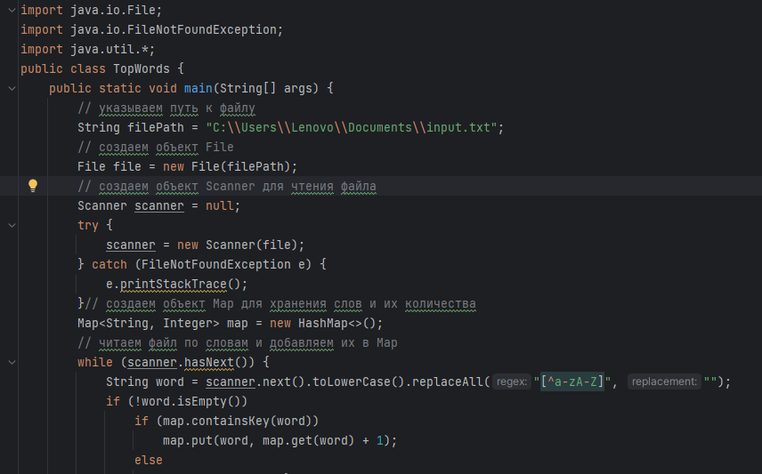

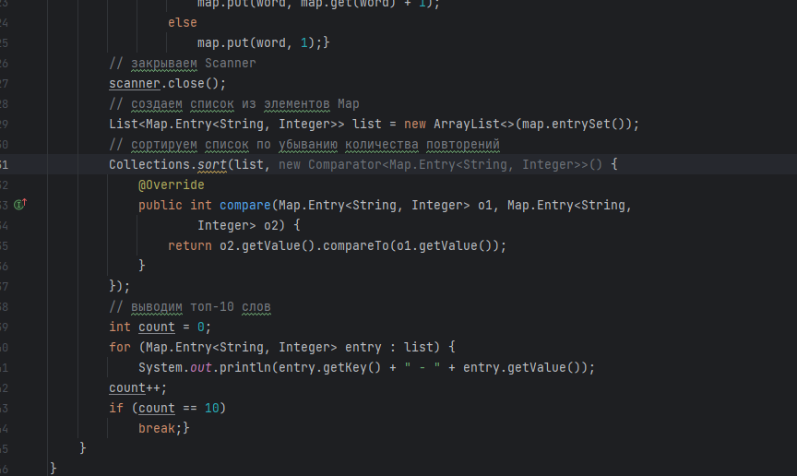

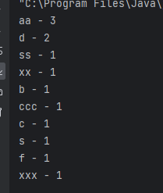

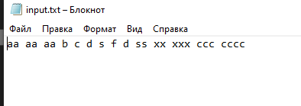

Рисунок 1, 2, 3, 4 – код для задания 1, содержимое файла, вывод.

1. Реализация стека на основе массива.

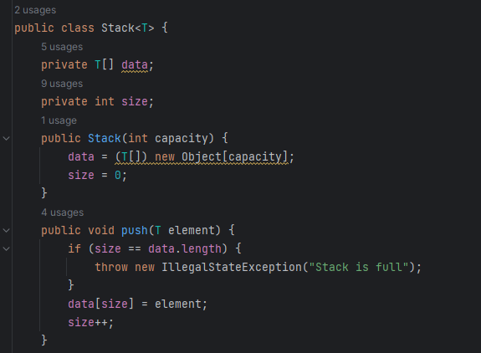

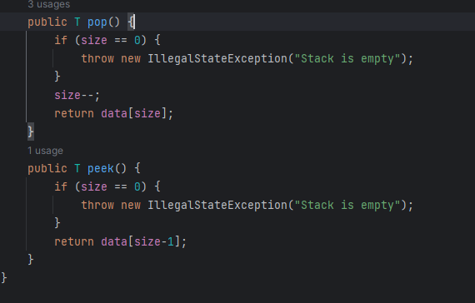

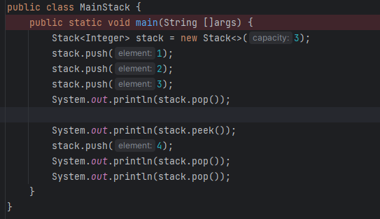

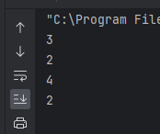

Рисунок 5, 6, 7, 8 – обобщенный класс, пример работы, вывод.

1. Класс подсчета продаж товаров.

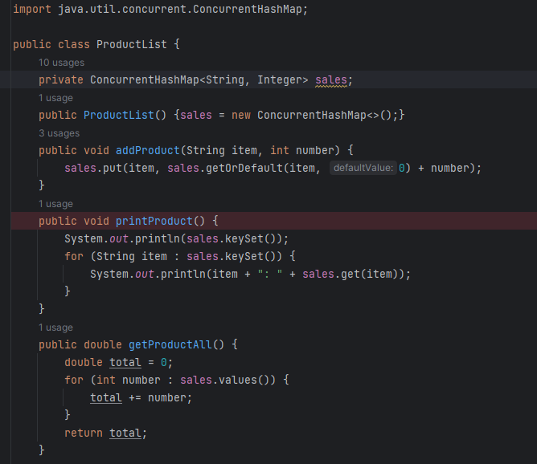

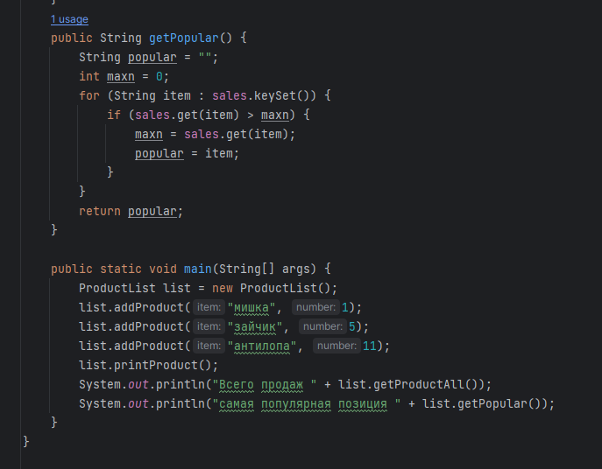

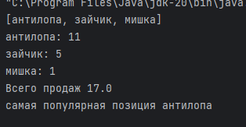

Рисунок 9, 10, 11 – работа с ConcurrentHashMap, вывод задания.

Вывод: в ходе лабораторной работы я поработала с коллекциями, попрактиковалась